Versão 2.1

7-Beats - parte 1
Plano de Projeto

1-Introdução

1.1 - Justificativa
Este projeto é a primeira parte de um produto que será construído em dois projetos, apresentados como trabalho das disciplinas do 5º período do curso de Engenharia de Software: Gerencia de Projeto, Gerência de Configuração, Arquitetura de Software, Verificação e Validação, Manutenção de Software, e Qualidade de Software. Este projeto tem fins acadêmicos e a empresa desenvolvedora 7-Beats SoundWare é fictícia.

1.2 - Organização do Documento
Este documento está organizado em 6 (seis) seções. A seção 2 - Plano de Projeto contem informações a respeito do projeto 7-Beats, o escopo do produto final, o escopo do projeto 7-Beats parte 1, metodologia de desenvolvimento a ser utilizada, cronograma e estimativas de custo do projeto 7-Beats parte 1. A seção 3 - Informações de Execução, contem informações a respeito das dificuldades desse projeto, do ambiente de trabalho no qual ele será desenvolvido, e das formas de coleta e armazenamento de dados. A seção 4 - Plano de Comunicação, contem informações a respeito da comunicação dos integrantes da equipe entre sí, e dos integrantes da equipe com os professores das disciplinas para o qual este projeto está sendo desenvolvido. A seção 5 - Plano de Riscos, con tem informações a respeito dos riscos à este projeto. Por fim, a seção 6 - Recursos Humanos tem uma descrição dos integrantes da 7-Beats SoundWare com seus papéis neste projeto.

1.3 - Quem deve ler este documento
Todos os integrantes da equipe 7-Beats SoundWare tem interesses tratados neste documento. A professora Adriana Silveira de Souza, que ministra a disciplina Gerência de Projeto possui interesses avaliativos nesse documento. Os professores das demais disciplinas citadas na seção Justificativa também podem possuir interesses avaliativos neste documento.

2-Plano de Projeto

2.1-Escopo

2.1.1-Escopo do Produto 7-Beats

O 7-Beats é um aplicativo de celular player de músicas, que deverá oferecer ao usuário as músicas e álbuns cadastradas no Servidor de Streaming 7-Beats, alem das músicas existentes no aparelho celular do usurário, e deverá permitir a ele pesquisar por ambos, obedecendo os critérios de pesquisa por nomes de álbuns, nomes de músicas e artista. A navegação do aplicativo deve ser intuitiva e seguir os padrões de design do Android Lollipop (versão 5.0).

Para utilizar o aplicativo, o usuário deverá se registrar antes ou efetuar log-in. Após entrar no aplicativo, o usuário tem acesso as categorias de músicas na tela inicial.

Essas categorias contém listas de músicas, pré definidas, ou seja, categorias já devem vir com listas de músicas separadas por gênero, por exemplo: Hip-Hop, Indie, Rock, Eletronica, Pop, etc. Quando o usuário acessa uma categoria, ele visualizará uma ou várias músicas, podendo selecionar essas músicas para ouvir. Uma música contém um artista e pode fazer parte de um álbum. A pesquisa poderá ser acessada a qualquer momento pelo usuário, exceto na tela do player.

A tela de player contém um controle de avançar, voltar, pausar e resumir uma música. Ele pode reproduzir uma música ou um conjunto de músicas, que poderão ser acessadas por uma opção de lista, que deve estar contida na tela de player. Deve haver uma opção de shuffle de músicas. No estado habilitado dessa opção as músicas de uma lista deverão se misturar, contando que caso uma música esteja tocando no momento, apenas as demais serão misturadas.

O usuário poderá criar playlists de músicas, a partir de músicas que ele gostou enquanto navegava pelo aplicativo. Uma Playlist é um álbum personalizado composto de um conjunto de músicas selecionadas pelo usuário e relacionada à um determinado nome. Além de criar, o usuário poderá apagar uma playlist, ou remover músicas de dentro dessa playlist.

O aplicativo deverá manter uma opção para download dessas músicas, de forma que os usuários tenham uma boa experiência utilizando o aplicativo enquanto estiverem sem internet.

O serviço de streaming é disponibilizado exclusivamente pelo servidor do 7beats. Ele deverá ser capaz de atender grandes números de usuários simultaneamente e grandes quantidades de armazenamento, além de alguns aspectos de segurança.

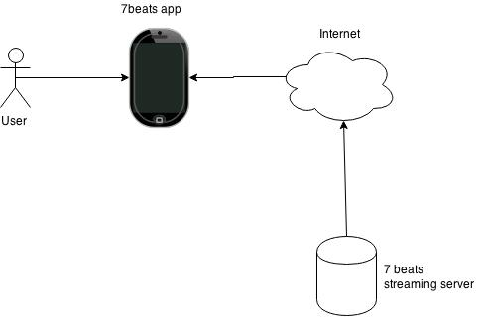

Imagem 1 - Sistema 7 beats, sua principal função é a reprodução de streaming de música em celulares Android.

Algumas dessas capacidades são listadas abaixo:

1-Capacidade de armazenamento
O servidor deverá ser capaz de armazenar mais de 1 milhão arquivos mp3, essa capacidade pode ir aumentando dependendo das músicas que irão sendo cadastradas durante o tempo de vida do aplicativo.
2 - Capacidade de suportar transmissões simultâneas
Pelo fato de ser um aplicativo de música, é inevitável que não haja muitas conexões simultâneas. O Aplicativo deverá ser capaz de atender a seguinte demanda:
São aproximadamente 1 milhão de usuários e cerca de 35% desses usuários acessam o app simultaneamente.

3 - Tempo de resposta

Um stream deverá ser iniciado em no máximo 5 segundos. Uma busca de música, álbum, artista nunca poderá ultrapassar 10 segundos para apresentar resposta ao usuário.

Nota 1: Na plataforma Android, caso o usuário feche o aplicativo matando a aplicação e a música estiver sendo executado, o player deverá continuar rodando em background, criando uma notificação de acesso aos controles do player para que o mesmo possa interagir com o aplicativo. Caso ele clique no controle, o aplicativo deverá ser resumido, permitindo o mesmo ter acesso a navegação do aplicativo normalmente. Background é um estado que o aplicativo executa um determinado serviço, sem que o aplicativo esteja rodando no momento.

2.1.2-Escopo do Projeto 7-Beats - parte 1

PRODUCT BACKLOG
ID | Nome | Importân-cia | Tamanho | Notas
1 | Como usuário eu posso pesquisar por músicas dentro do aplicativo.  Assim posso ouvir uma música específica. | 75 | 3 | A fazer
2 | Como usuário eu posso inicializar uma música.  Assim poderei ouvi-la. | 99 | 5 | A fazer
3 | Como um usuário do sistema eu quero uma opção para pausar a música.  Assim eu posso interromper a execução e retoma-la do mesmo ponto depois. | 98 | 5 | Ao clicar no botão de pausar, a música deverá parar de tocar.
4 | Como usuário do sistema eu quero avançar e retroceder minhas músicas em uma lista.  Dessa maneira eu posso mudar facilmente de música. | 97 | 5 | A fazer
5 | Como usuário eu quero ter a opção de fazer download de músicas.  Assim posso ouvi-las sem conexão com a internet. | 60 | 5 | A fazer
6 | Como um usuário do sistema eu quero “embaralhar” as músicas.  Pois eu não quero repetir a ordem das músicas para não enjoar. | 70 | 2 | A fazer

2.1.3-Não Escopo do Projeto 7-Beats - parte 1

1
Como usuário eu quero realizar um cadastro.

Assim posso sincronizar os meus
dados.

2

Como um usuário do sistema eu quero criar playlists com minhas musicas.

Dessa maneira eu posso ouvir um conjunto especifico de músicas quando quiser.

3

Como um usuário do sistema eu desejo editar minha playlist.

Assim posso remover ou adicionar músicas nessa playlist.

4

Como usuário eu quero entrar no aplicativo e poder ver sugestões de conteúdo.

Com isso eu posso ter ajuda na escolha do conteúdo.

Como usuário eu quero ter a opção de fazer download de músicas.

Assim posso ouvi-las sem conexão com a internet.

2.1.4-Estrutura Analítica do Projeto

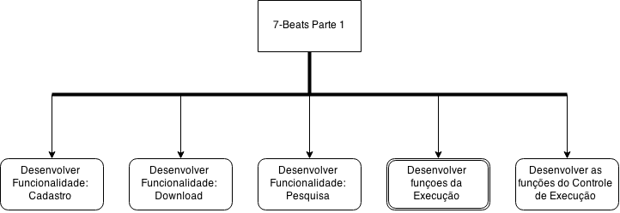

2.2-Metodologia de Desenvolvimento e Ciclo de Vida

O ciclo de vida escolhido é o Interativo e Incremental, aplicado pela metodologia SCRUM. Entretanto, a metodologia SCRUM será aplicada com algumas alterações sutis baseadas no MPS-BR níveis G, F e D.
A seção 2.3.4 - Funcionamento da Sprint, explica melhor essas alterações.

2.3-Cronograma

Sendo um processo baseado em Scrum,, a execução do projeto 7-Beats - parte 1 será feita em iterações denominadas Sprints. Serão duas Sprints, cada uma com o período de 2 (duas) semanas. Ao final da segunda Sprint, dentro de 1 (um) mês, o projeto 7-Beats parte 1 deverá estar concluído.

2.3.1-Marcos

Os marcos do projeto ocorrerão nas datas anteriores ao encerramento da sprint. As revisões acontecerão durante o sprint review.

2.3.2-Sprints

Sprint | Data de Inicio | Data de Término
Sprint 1 | 05/05/2015 | 17/05/2015
Sprint 2 | 18/05/2015 | 01/06/2015
Tabela 1 - Calendário dos Sprints

2.3.3-Backlog de Sprint

Os Backlogs de cada Sprint serão armazenados no repositório da 7-Beats SoundWare no GitHub, logo após a Sprint Planning.

2.3.4-Funcionamento de Sprint
As Sprints do projeto 7-Beats parte 1 começam com a fase Sprint Planning. Normalmente, há uma reunião para definir o Product Backlog, mas para um melhor aproveitamento de tempo, o Product Backlog está definido na seção 2.1.2 - Escopo do Projeto 7-Beats parte 1 e na seção 2.1.4 - Estrutura Analítica do Projeto.

As Sprint Plannings ocorrerão nas datas 05/05/2015 e 18/05/2015, e cada Sprint Planning é dividida em duas partes:
- Na primeira parte o Product Owner deve definir a meta da Sprint que está sendo planejada,
- Na segunda parte, toda a equipe deverá estimar os eforços das tarefas do Product Backlog, avaliar sua viabilidade e gerar o sprint backlog (na forma de quadro Kanban) como resultado da Sprint Planning.

O SCRUM sugerre que reuniões diárias ocorram para a monitoração do andamento do trabalho, mas para um melhor rendimento nesse projeto serão rezlizadas 3 reuniões por semana. Estas reuniões, sejam presencialmente ou por meio de Skype ou similares, ocorrerão nas terças, sextas e domingos. Ao final das reuniões diárias o gráfico de BurnDown será atualizado.
Ao final de uma Sprint ocorrerá uma Sprint Review, onde a equipe irá apresentar os resultados da sprint para o Product Owner.Logo após a Sprint Review, irá ocorrer a Retrospectiva, onde a equipe irá identificar os pontos positivos e negativos da sprint, e dar sugestões de como melhorar nos pontos negativos. Com a Retrospectiva, encerra-se uma Sprint.

2.4-Custos
Os custos serão estimados a cada Sprint Planning, com base na experiencia dos desenvolvedores,, e serão armazenados no documento Backlog da Sprint.

3-Informações de Execução

3.1-Necessidades e Dificuldades
Algumas pontos específicos dificultam a execução desse projeto, como a dificuldade de reunir toda a equipe, os horários disponíveis dos integrantes e a localização das moradias dos integrantes. Todos esses fatores, entretanto, não tornam o projeto inviável, apesar de dificulta-lo.
Para superar essas limitações, o nosso Plano de Comunicação foi montado visando flexibilidade e independência de local.

3.2-Ambiente de Trabalho

Ambiente utilizado pela equipe de projeto (principalmente pelos desenvolvedores), com o objetivo de implementar a solução. Segue na tabela abaixo as necessidades e configurações para o ambiente:

Hardware | Software | Finalidade | Usuário
Windows  - Microsoft® Windows® 8/7/Vista/2003 (32 or 64-bit)  - 2 GB RAM minimum, 4 GB RAM recommended  - 400 MB hard disk space  - At least 1 GB for Android SDK, emulator system images, and caches  - 1280 x 800 minimum screen resolution  - Java Development Kit (JDK) 7  - Optional for accelerated emulator: Intel® processor with support for Intel® VT-x, Intel® EM64T (Intel® 64), and Execute Disable (XD) Bit functionality  Mac OS X  - Mac® OS X® 10.8.5 or higher, up to 10.9 (Mavericks)  - 2 GB RAM minimum, 4 GB RAM recommended  - 400 MB hard disk space  - At least 1 GB for Android SDK, emulator system images, and caches  - 1280 x 800 minimum screen resolution  - Java Runtime Environment (JRE) 6  - Java Development Kit (JDK) 7  - Optional for accelerated emulator: Intel® processor with support for Intel® VT-x, Intel® EM64T (Intel® 64), and Execute Disable (XD) Bit functionality | Android Studio v1.2 | Desenvolvimento | Diogo  Erivan
Mac OS X x64  Windows x64/x86 | Java SE Runtime Environment 7 | Configuração | ----------

Tabela 2 - Ambiente de desenvolvimento

3.3-Formas de Coleta e Armazenamento de Dados
Os dados coletados serão armazenados e mantidos no repositório 7-Beats Project, do grupo 7-Beats Soundware, no GitHub, seguindo o Plano de Gerencia de Configuração. Os dados serão coletados pela equipe toda. Por se tratar de um projeto acadêmico, não haverá restrições de informação na equipe, portanto todos os integrantes da 7-Beats SoundWare teão acesso livre a todos os documentos, informações, códigos, dados, e artefatos produzidos.

4- Plano de Comunicação

Por se tratar de um projeto pequeno, ágil, e com prazo curto, boa parte da comunicação ocorre de maneira informal. Entretanto essas comunicações informais tratam de assuntos não críticos, esclarecimento de duvidas, e assuntos menos relevantes. Essas comunicações ocorrem por meio de e-mails, conversas pelo aplicativo WhatsApp, conversas por FaceBook, e conferências no Skype.

As reuniões semanais deverão ser marcadas pelo Gerente de Projeto da Sprint, mas qualquer reunião necessária pode ser marcada pelos outros integrantes. As atas e agendas de reuniões (que devem seguir o modelo no citado no Plano de Configuração) serão armazenadas pelo Gerente de Configuração no repositório 7-Beats Project, do grupo 7-Beats SoundWare, no GitHub. Por causa da dificuldade dos integrantes do grupo de se encontrarem fisicamente, essas reuniões poderão ocorrer via conferência no Skype. Essas comunicações são classificadas como Formal.

Os papéis que representam alguma disciplina juntamente com o Líder de Projeto são responsáveis pela comunicação com os professores dessas disciplinas. Entretanto os demais integrantes tem liberdade para realizar esse tipo de comunicação. A comunicação com os professores ocorrerá por meio de e-mails e conversas presenciais, sendo classificada como comunicação informal.

Casos de falha de comunicação serão tratados durante as reuniões.

5- Plano de Riscos

Essa sessão define como serão executadas algumas etapas do gerenciamento de riscos, especificadas no documento de Gerencia de Riscos - SCRUM. O processo de identificação de riscos será feito durante todo o desenvolvimento do projeto e por toda a equipe, os riscos identificados serão documentados, analisados e priorizados conforme tabela a seguir, orientado por sua especificação e posteriormente cada risco encontrado depois de analisado será também corrigido afim de contribuir para a melhoria do produto final.

A priorização dos riscos sera feita com o uso da seguinte especificação:

Categoria | Custo/ Tempo/ Qualidade
Probabilidade | Baixa(1) Média(2) Alta(3) Muito Alta(4)
Impacto | Baixa(1) Média(2) Alta(3) Muito Alta(4)
Severidade | = Probabilidade x Impacto
Tabela 3 - Definição da Prioridade de Risco

Se a severidade variar de: 1 a 3 - Baixo risco
4 a 5 - Médio risco
6 a 9 - Alto risco
10 a 16 - Altíssimo risco

A severidade de cada risco identificado vai auxiliar na priorização deste. Com o risco identificado e priorizado, poderão ser adotadas as seguintes estratégias sobre este:

- Aceitar: a equipe aceita conviver com o risco.
- Eliminar: será feita alguma mudança no escopo do projeto de forma que o risco seja eliminado.
- Transferir: tranfere-se a responsabilidade do risco para alguém fora da equipe.
- Mitigar: elaboram-se estratégias para tentar evitar que o risco ocorra, ou diminuir o impacto causado por ele.

5.1 - Riscos Identificados

A tabela a seguir demonstra os riscos iniciais do projeto 7-Beats parte 1.

Risco | Probabilidade | Impacto | Severidade | Ação
Atraso | 4 | 4 | 16 | Aceitar
Comunicação Ineficiente | 3 | 2 | 6 | Mitigar
Inexperiência no Cumprimento de Papéis Gerenciais | 4 | 3 | 12 | Mitigar
Problemas com Rede | 2 | 4 | 8 | Transferir
Atividades Acadêmicas | 4 | 4 | 16 | Aceitar

6- Recursos Humanos

A equipe 7-Beats SoundWare é formada de sete integrantes, onde todos os sete fazem parte do projeto.

6.1 Papéis e Alocação de Papéis
Os papéis típicos do Scum serão utilizados. Neste projeto, o Scrum Master e o Product Owner serão revesados. Todos os papéis estarão alocados para o projeto durante as duas sprints.
Alem dos papéis do Scrum, os seguintes papéis sugeridos pelo MPS-BR serão utilizados neste projeto: Gerente de Projeto, Gerente de Configuração, Arquiteto de Software, Gestor da Medição, Gestor da Qualidade e Gerente de Requisitos. Todos os papéis sugeridos pelo MPS-BR estarão alocados durante doto o projeto, mesmo os que não exercerão sua função durante todo o projeto.
Por fim, os seguintes papéis também serão utilizados no projeto: Líder de Projeto, Gerente de Manutenção, Mantenedor, Desenvolvedor,
O papél Líder de Projeto estará alocado durante todo o projeto. O papel Gerente de Manutenção, está alocado no início do projeto e o restante do projeto a partir do encerramento da primeira sprint. O papel Mantenedor estará alocado durante o restante do projeto, após o encerramento da primeira sprint. O papel Desenvolvedor estará alocado durante as sprints.
NOTA: Os integrantes da equipe 7-Beats SoundWare também desempenham outros papéis, mas que não fazem parte do escopo deste documento.

6.2 Hierarquia de Papéis
A seguinte Hierarquia está vigente na equipe 7-Beats SoundWare:

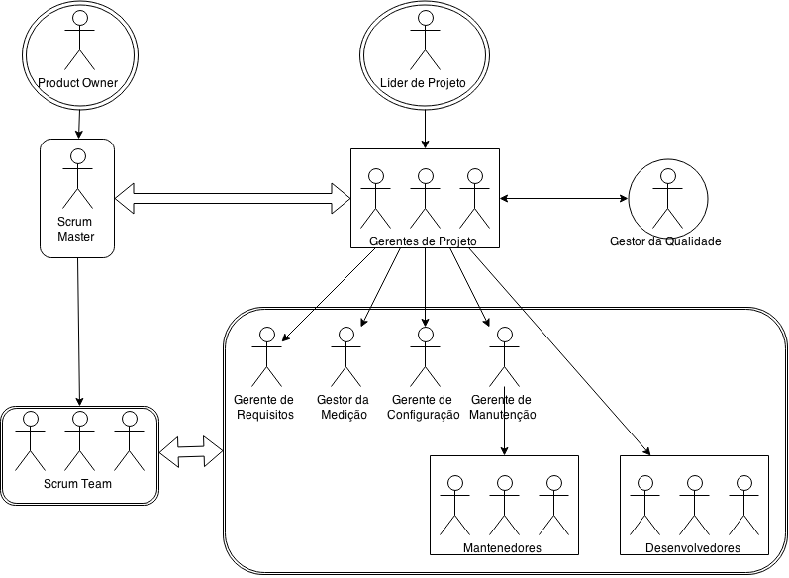

6.3 - Distribuição de Papéis
A distribuição de papéis na equipe 7-Beats SoundWare foi feita de maneira informal durante a reunião 01. Entretanto, esta divisão foi feita com base nas competências de cada integrante. Abaixo segue distribuição de papéis na equipe:

Nome: Augusto César Freitas e Silva
E-mail: augusto.acfs@gmail.com
Papel Scrum: Scrum Team
Papéis Extra: Arquiteto de Software, Desenvolvedor, Mantenedor

Nome: Diogo Jayme
E-mail: diogojme@gmail.com
Papel Scrum: Product Owner (Sprint 1), Scrum Master (Sprint 2)
Papel Extra: Desenvolvedor, Mantenedor, Gerente de Projeto (7-Beats parte 1)

Nome: Erivan Barbosa do Nascimento
E-mail: erivan.nas@gmail.com
Papel Scrum: Scrum Team
Papel Extra: Gerente de Manutenção, Desenvolvedor, Gerente de Projeto (7-Beats parte 2)

Nome: Leonardo Costa dos Santos
E-mail: leonardo.kalyn@gmail.com
Papel Scrum: Scrum Team
Papel Extra: Gestor da Qualidade, Líder de Projeto, Gerente de Projeto (7-Beats parte 2)

Nome: Márcio Raimundo de Oliveira
E-mail: moliveiragyn@gmail.com
Papel Scrum: Scrum Team
Papel Extra: Gerente de Verificação e Validação, Gestor de Medição

Nome: Marjorie Celestino Gonçalves
E-mail: margecelestino@gmail.com
Papel Scrum: Scrum Master (Sprint 1), Product Owner (Sprint 2)
Papel Extra: Gerente de Requisitos, Gerente de Projeto (7-Beats parte 1)

Nome: Matheus Cardoso Duarte Santos
E-mail: matheus_estudande@hotmail.com
Papel Scrum: Scrum Team
Papel Extra: Gerente de Configuração, Gestor de Medição

7- Viabilidade do Projeto
A dificuldade deste projeto se encontra em atender a seus requisitos de qualidade, e em atender aos requisitos dos avaliadores (professores). Apesar de ser um projeto acadêmico, este projeto é bastante desafiador e envolve antes de tudo a aprendizagem das áreas de conhecimento que serão utilizadas no projeto.
Baseado no escopo do produto (seção 2.1), e especificamente no escopo do projeto 7-Beats - parte 1 (seção 2.1.2), na experiência e estudo atuais dos integrantes da equipe (seção 6), nas estimativas de esforço e custo (Backlog da Sprint 01), este projeto se apresenta atualmente viável. Entretanto, complicações podem surgir durante o decorrer do projeto.

